Nakama Chapter 10 Test Date_________

 | Section 1 | Section 2 | Section 3 | Section 4 | Section 5 | Section 6 | Total
 | Vocabulary | Grammar | Dialogue Completion | Reading | Writing | Listening
Time | 4 minutes | 18 minutes | 6 minutes | 8 minutes | 7 minutes | 7 minutes | 50 minutes
Score | /10 | /30.5 | /18 | /16.5 | /12 | /13 | /100
Name |  | Section

Section 1: Vocabulary

I. Look at the drawing below and write the name of the body parts in hiragana.
(4x 1 point = 4 points)
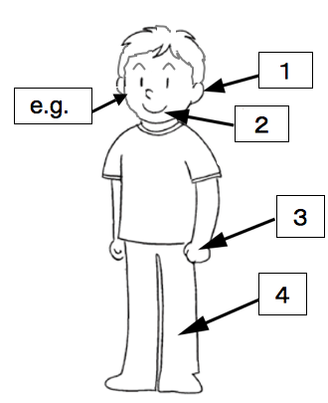
Example: かお

1. 2. 3. 4.
___________ ＿＿＿＿＿ ＿＿＿＿＿ ＿＿＿＿＿

II. Look at the family tree of Ms. Keisuke Oki. Complete the following sentences in
hiragana. (4 x 1.5 point = 6 points)

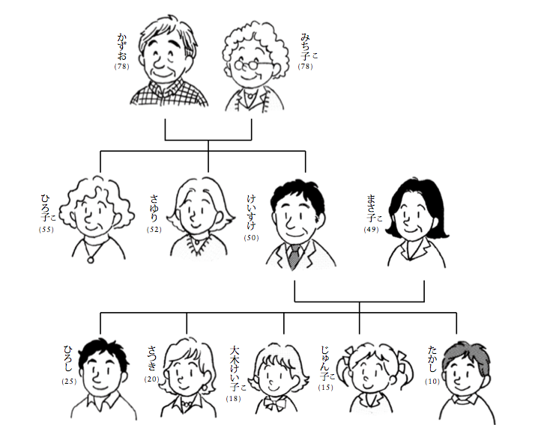
Example: 大木さゆりさんは、けいすけさんのおねえさんです。

1. まさ子さんは、けいすけさんの＿＿＿＿＿＿＿＿＿＿＿です。
こ

2. けいすけさんは、ひろ子さんの＿＿＿＿＿＿＿＿＿＿＿です。
こ

3. みち子さんは、たかしさんの＿＿＿＿＿＿＿＿＿＿＿です。
こ

4. かずおさんとみち子さんは、けいすけさんの＿＿＿＿＿＿＿＿＿＿＿＿です。
こ

Section 2: Grammar

I. Look at the following family trees and complete the sentences with the appropriate
word in hiragana. Note: The number indicates their age. (7 x 1.5 points = 10.5 points)

Example: 山田さんは、まんなか で、じゅうきゅうさい です。

1. 私のa.＿＿＿＿＿＿＿は、６６さいですが、山田さんのb. ＿＿＿＿＿＿＿＿
は、７８さいです。

2. 私の姉は２１さいですが、山田さんのお姉さんはc.＿＿＿＿＿＿＿です。
あね ねえ

3. 私の d.＿＿＿＿＿＿＿＿は、一番下ですが、山田さんのe.＿＿＿＿＿＿＿＿＿

はf.＿＿＿＿＿＿＿＿＿＿＿＿で、１３さいです。

4. 私の姉は一番上ですが、山田さんのお姉さんはg.＿＿＿＿＿＿＿＿＿＿です。
あね ねえ

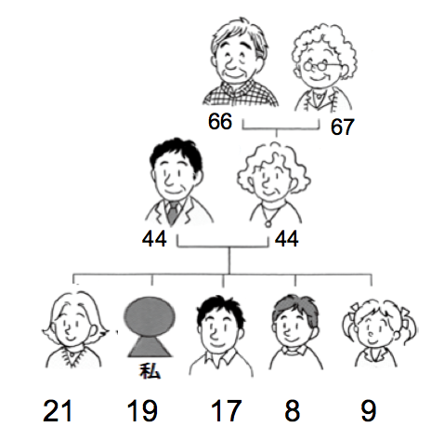
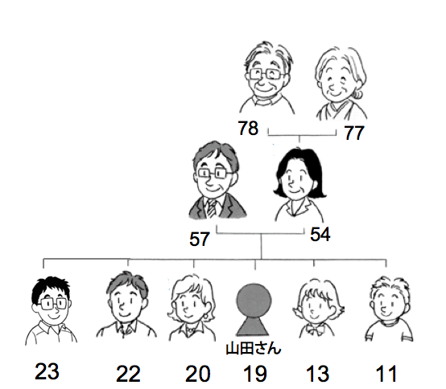

II. Look at the drawings below and describe the person’s physical appearance. Also, fill
in the with the appropriate verb. Note: Do not repeat similar physical features.
(8x 1.5 points = 12 points)
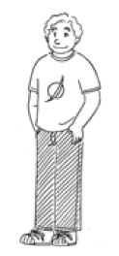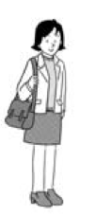
スコット チャン

Example:
スコットさんは、からだが大きいです。
そして、Tシャツをきています。

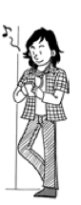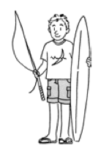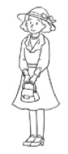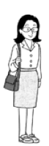
さとう ホワイト きむら こんどう

1. さとうさんは、＿＿＿＿＿＿＿＿＿＿＿＿＿＿＿＿＿＿＿＿＿＿＿＿＿＿。

そして、ジーンズを＿＿＿＿＿＿＿＿＿＿＿＿＿＿。

2. ホワイトさんは、＿＿＿＿＿＿＿＿＿＿＿＿＿＿＿＿＿＿＿＿＿＿＿＿＿。

そして、ネクタイを＿＿＿＿＿＿＿＿＿＿＿＿＿＿＿。

3. きむらさんは、＿＿＿＿＿＿＿＿＿＿＿＿＿＿＿＿＿＿＿＿＿＿＿＿＿＿。

そして、ぼうしを＿＿＿＿＿＿＿＿＿＿＿＿＿＿＿＿＿。

4. こんどうさんは、＿＿＿＿＿＿＿＿＿＿＿＿＿＿＿＿＿＿＿＿＿＿＿＿＿＿。

そして、めがねを＿＿＿＿＿＿＿＿＿＿＿＿＿＿＿＿＿。

III. Complete the following sentences, using 〜とおもう. (4 x 2 points = 8 points)

Example: チョコレートは おいしい とおもいます。

1. 私の大学は＿＿＿＿＿＿＿＿＿＿＿＿＿＿＿＿＿＿＿＿＿＿＿＿＿＿＿＿＿。

2. 田中さんはよく本を読むから、 ＿＿＿＿＿＿＿＿＿＿＿＿＿＿＿＿＿＿＿。

3. A: 今晩、何時ごろねますか。
B: そうですね、＿＿＿＿＿＿＿＿＿＿＿＿＿＿＿＿＿＿＿＿＿＿＿＿＿＿。

4. A: 日本語のじゅぎょうは、大変ですか。
へん
B: ＿＿＿＿＿＿＿＿＿＿＿＿＿＿＿＿＿＿＿＿＿＿＿＿＿＿。

Section 3: Dialogue completion

Mr. Smith and Ms. Yamakawa are having lunch at a school cafeteria. Look at Ms. Yamakawa’s family photo below and complete the following conversation with appropriate sentences in hiragana. (6 x 3 points= 18 points)

山川： 週末は何かしますか。

スミス： そうですね。a.＿＿＿＿＿＿＿＿＿＿＿＿＿＿＿＿＿＿＿おもいます。

山川： 映画ですか。いいですね。私は、姉と一緒にデパートに行きますよ。
えいが あね しょ
スミス： そうですか。いいですね。

あのう、それ何ですか。(pointing out an envelope)

山川： これは、先月(last month)の旅行の時のしゃしんです。
せんげつ りょこう
スミス： あのう、b.___________________________________________________。

山川： いいですよ。先月は、家族でハワイに行きました。
せんげつ かぞく
スミス： いいですね。c.＿＿＿＿＿＿＿＿＿＿＿＿＿＿＿＿＿＿＿＿＿＿＿。

山川： 六人家族ですよ。
かぞく
スミス： d.＿＿＿＿＿＿＿＿＿＿＿＿＿＿＿＿＿＿＿人は、お父さんですか。
とう
山川： ええ、父は高校の英語の先生です。父は、つりが大好きです。
ちち えいご
スミス： じゃあ、e.＿＿＿＿＿＿＿＿＿＿＿＿＿＿＿＿人は、お姉さんですか。
ねえ
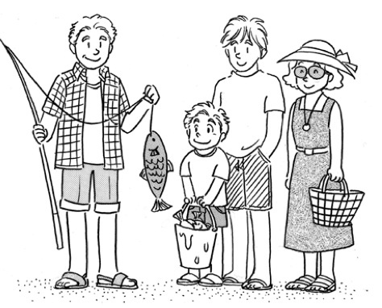
山川： いいえ、それは母ですよ。このしゃしん
はは
の中には、姉はいませんよ。
あね
スミス： そうなんですか。きれいなお母さんですね。
かあ
山川： いいえ、f.＿＿＿＿＿＿＿＿＿＿＿

＿＿＿＿＿＿＿。
Section 4: Reading

I. Read the following short passage and answer the questions.

私の家族 田中つとむ
かぞく
私の家族は東京に住んでいます。父は五十一歳で、病院に（ A ）。父は、
かぞく とうきょう す ちち さい びょういん ちち
とても忙しいので、あまり家にいません。父はつりが大好きで、ときどき週末
いそが うち ちち
に友達と一緒につりに行きます。でも、父はあまりつりが上手じゃありません。
しょ ちち じょうず
父は兄弟がいませんから、一人っ子です。母は五十歳です。母はとてもやさしくて
ちち きょうだい ひとり こ はは さい はは
明るい人です。目がとても大きいです。そして、料理がとても上手です。たい
あか め りょうり じょうず
てい毎日、料理をします。私は母の料理の中で、スパゲッティが一番好きです。
りょうり はは りょうり
母は兄が二人と姉が一人います。私は、兄が一人います。兄は二十六歳で、
はは あに ふたり あね ひとり あに ひとり あに さい
（ B ）。兄はやさしくて頭がとてもいいです。今、大学院で経済学を勉強
あに あたま いん けいざいがく べんきょう
しています。兄は、大学の時、アメリカに住んでいましたから、英語が分か
あに す えいご
ります。そして、兄は子供が一人います。男の子で、かわいいです。私の家族
あに こども ひとり おとこ こ かぞく
はとてもいい家族です。
かぞく

A. Chose the appropriate choice for (A) and (B) from a~d. (3 x 1.5 points = 4.5 points)

(A) a. ふとります b. ふとっています c. つとめます d. つとめています

(B) a. けっこんします b. けっこんしています c. すみます d. すんでいます

B. Circle the appropriate choice from a~d. (3 x 1.5 points = 4.5 points)

1. a. Since Tanaka’s father is busy he is not often at home.
b. Since Tanaka’s father is not busy he is always at home.
c. Since Tanaka’s father goes fishing often he is not often at home.
d. Since Tanaka’s father only goes fishing on weekends he is always at home.

2. a. Tanaka’s father has two elder brothers and one elder sister.
b. Tanaka’s father has one elder brother.
c. Tanaka’s father has one elder sister.
d. Tanaka’s father is an only child.

3. a. Tanaka’s brother is kind and very cheerful.
b. Tanaka’s brother is cheerful and very bright.
c. Tanaka’s brother is gentle and very bright.
d. Tanaka’s brother is gentle and funny.

C. Answer the questions in English. (3 x 2 points = 6 points)

1. What kind of things is Tanaka’s mother good at?

_______________________________________________________________

2. What kind of personality does Tanaka’s mother have?

_______________________________________________________________

3. Why does Tanaka’s brother understand English?

_______________________________________________________________

D. Answer the question in Japanese (hiragana) . (1.5 points)

1. 田中さんのお父さんは、いくつですか。
とう

_______________________________________________________________

Section 5: Writing

Write a short passage about your family. Describe the physical features, personality, ability, social status and so on.
(Grammar/Voc. 4.5 points, Accuracy 4.5 points, Kanji use 3 points = 12 points)
Note: Pay attention to the proportion of hiragana and write horizontally.

Section 6: Listening

I. Short Dialogue
Listen to the tape and answer the following questions. (3 x 2 points = 6 points)

1. Circle the appropriate choice from a~d.
1-1. a. Smith is majoring in Japanese history at Tokyo University.
b. Smith is majoring in international relations at Tokyo University.
c. Smith is majoring in Japanese history at Joto University.
d. Smith is majoring in Taiwanese history at Joto University.

1-2. a. Smith showed his gratitude when Ms. Tanaka praised his Japanese.
b. Smith was being modest when Ms. Tanaka praised his Japanese.
c. Smith accepted Ms. Tanaka’s complement.
d. Smith did not like Ms. Tanaka talking about his Japanese ability.

2. Circle the appropriate choice from a~d.
a. Yamada is the person who is wearing a blue T-shirt.
b. Yamada is the person who is wearing a black suit.
c. Yamada is the person who is wearing a white shirt.
d. Yamada is the person who is wearing a blue suit.

II. Dialogue
Listen to the tape and answer the following questions.

Situation: Ms. Ueda visited Mr. Li’s apartment.

1. Circle the appropriate choice from a~d. (2 x 1.5 points = 3 points)
1-1. a. Ueda thinks Li’s brother is cute.
b. Ueda thinks Li’s brother is cheerful.
c. Ueda thinks Li’s brother is cool.
d. Ueda thinks Li’s brother is lively.

1-2. a. Li’s father is wearing a white shirt and his brother is wearing a blue T-shirt.
b. Li’s father is wearing a brown shirt and his brother is wearing a white shirt.
c. Li’s father is wearing a blue shirt and his brother is wearing brown a T-shirt.
d. Li’s father is wearing a brown T-shirt and his brother is wearing a white shirt.

2. Answer the question in Japanese. (2 points)

Q: リーさんのお兄さんは、どこにすんでいますか。
にい
A: _______________________________________________________________

3. Answer the question in English. (2 points)

Q: What does Ueda think about Li’s father?

A: _______________________________________________________________

リスニングスクリプト

I. Short dialogue
1) スミス＝男 田中＝女
田中： はじめまして、東京大学の田中です。
スミス： はじめまして、スミスと申します。どうぞよろしく。
田中： スミスさんは留学生ですか。
スミス： はい、私は城東大学の留学生で、日本の歴史を専攻しています。
日本では、台湾と日本の関係について勉強しています。
田中： そうなんですか。スミスさんは、日本語がお上手ですね。
スミス： いいえ、まだまだです。

2) スミス＝男 上田＝女
スミス： 田中さんは、どの人ですか。
上田： 田中さんですか。えっと、青いTシャツを着ている人ですよ。
スミス： ああ、あの人ですね。じゃあ、山田さんは？
上田： 山田さんは、黒いスーツを着ている人ですよ。
スミス： あの白いシャツを着ている人の隣にいる人ですか。
上田： ええ、そうですよ。白いシャツを着ている人は、近藤さんで、
スーツを着ている人が山田さんです。

II. Dialogue
リー＝男 上田＝女

上田： あ、その机の上の写真、リーさんのご家族ですか。
リー： そうです。これが母で、これが兄です。
上田： かっこいいお兄さんですね。それに、お母さんはとてもきれいな
方ですね。
リー： そうですか。兄は、今、中国に住んでいるんです。
上田： 中国ですか。
リー： ええ、中国の大学の英語の先生なんです。
上田： じゃあ、お兄さんは、中国語が分かりますか。
リー： そうですね。あまり上手じゃないですが、すこし分かると思いますよ。
上田： そうなんですか。で、この白いシャツを着ている人はお父さんですか。
リー： いいえ、それは、父の兄です。茶色いシャツを着ているのが私の
父です。
上田： ああ、この人ですね。
リー： ええ、父は五十四歳で、会社員です。
上田： やさしそうなお父さんですね。
リー： ええ、私の家族は、みんなとてもやさしいですよ。
上田： いいですね。

